Garden Route, Mpumalanga e Safari - 12 notti
Cape Town - Franschhoek - Cape South Coast - Plettenberg Bay - Port Elizabeth - Hazyview - Timbavati Private Nature Reserve
13 Giorni / 12 Notti
0 persone
referenze cod. 1170 - Garden Route, Mpumalanga e Safari
Data di rilascio: 7 luglio 2017

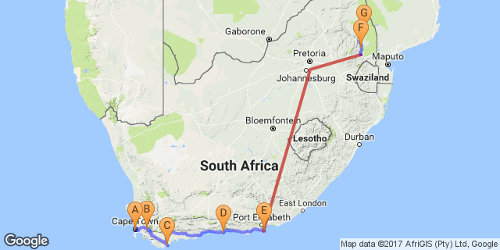

Clicca qui per vedere il tuo Itinerario Digitale

Sommario
Itinerario completo del Sudafrica che va da Cape Town lungo la Garden Route fino a Port Elizabeth, per poi spostarsi a nord e toccare lo Mpumalanga e la zona del Parco Kruger
ITINERARIO: Cape Town – Franschhoek – Arniston – Garden Route – Plettenberg Bay – Port Elizabeth – Hazyview – Riserva di Timbavati
ARRIVO/PARTENZA: arrivo a Cape Town/ partenza da Johannesburg

Sistemazioni | Destinazione | Notti | trattamento
The Three Boutique Hotel | Cape Town | 3
Rickety Bridge Manor House | Franschhoek | 1 | B&B
The Arniston Spa Hotel | Cape South Coast | 1 | B&B
The Robberg Beach Lodge | Plettenberg Bay | 2
Singa Town Lodge | Port Elizabeth | 1 | B&B
Perry's Bridge Hollow Boutique Hotel | Hazyview | 2 | B&B
Kings Camp | Timbavati Private Nature Reserve | 2 | FB+

Tasto
B&B: Bed and breakfast
FB+: Pensione completa + attività giornaliere

Incluso
• Assistenza in arrivo a Cape Town • Auto a noleggio come da programma• Hotel come da programma con trattamento di B&B, fatta eccezione per il lodge, con trattamento di full board + 2 attività al giorno come fotosafari etc etc (lingua inglese)

Escluso
• Voli intercontinentali ed interni• Tasse aeroportuali• Mance, facchinaggio, pasti ed ingressi non specificati nel programma
Per motivi di carattere tecnico/operativo, il programma potrebbe subire delle variazioni nella successione dei luoghi da visitare, senza alterare in nessuno modo i contenuti. Gli hotel sono soggetti a disponibilità e potrebbero essere cambiati con strutture equivalenti.

Giorno 1: The Three Boutique Hotel, Cape Town

Un viaggio intenso, a tratti commovente, un ritorno alle origini, un breve contatto con un popolo coraggioso e cordiale. Un mondo in movimento, un sogno che ogni giorno si trasforma in realtà, una natura generosa che regala al viaggiatore spettacoli di una bellezza incomparabile ed infine lei, la Nazione Arcobaleno, il Sudafrica.

VIisto
DOCUMENTI
Passaporto in corso di validità: deve essere valido per tutta la durata del viaggio con una validità residua di almeno 6 mesi. Non è richiesto alcun visto. All'arrivo in aeroporto viene rilasciato un permesso temporaneo di permanenza valido fino alla data del biglietto aereo del rientro ma può essere prolungato dalle autorità competenti mostrando prove specifiche di rientro posticipato. Norme valide per i soli cittadini con passaporto italiano. Viaggi dei minori. Dal 1 Giugno 2015 ogni minore sudafricano e/o straniero in arrivo, transito o partenza dal territorio sudafricano dovrà viaggiare munito di un proprio passaporto e copia autenticata (corredata di traduzione ufficiale in inglese) del proprio atto di nascita, in cui vengano riportati i nominativi dei genitori, pur se accompagnato da entrambi. Inoltre, nel caso in cui il minore viaggi accompagnato da un solo genitore, da un tutore, o non accompagnato, dovrà essere in possesso di una dichiarazione giurata (in forma di affidavit) riportante il consenso dei genitori, oltre che, in caso di minore non accompagnato, dell'espressa assunzione di responsabilità da parte della persona incaricata di accoglierlo all'arrivo a destinazione. Ambasciata d'Italia a Pretoria: 796, George Avenue - 0083 Arcadia Pretoria Tel: 0027 124230000/ -

Valuta e banche
Moneta locale:il Rand (1€= 13,21 ZAR).

Trasporti e come muoversi
Travelling around South Africa is relatively easy by air, road and rail.
Principal air routes are serviced by SAA and British Airways, operated by Comair. There are 2 low-cost carriers on main routes, namely Kulula.com and Mango.
Facilitating travel around South Africa are 10 airports managed by the Airports Company South Africa (Acsa). In addition, there are some 90 regional airports, including the Kruger Mpumalanga International Airport in Nelspruit and the Skukuza Airport, offering access to the Kruger National Park.
An extensive tarred road system makes travelling in South Africa by vehicle convenient and easy. You will find gravel roads in rural areas though. Note:
A valid international driver's licence is required.
We drive on the left hand side of the road.
Wearing seat belts is compulsory and cellphones can only be used ‘hands free'.
Speed limits are generally set at 120km on freeways, 100km on secondary roads and 60km in urban areas.
Toll fees apply on certain national roads.
Petrol stations are widespread.
Most global car hire firms have branches in South Africa
Another means of getting around South Africa are luxury inter-city bus services such as Greyhound and Trans-Lux. Metrobus buses are available for in-city transport. Metered taxis must be ordered by telephone. There is a hop-on-hop-off bus in Cape Town and Johannesburg.
Our rail system includes the long-haul, inexpensive Shosholoza Meyl Metrorail trains. More luxurious options are the Blue Train, Premier Classe and the steam train Rovos Rail. There is also the new Gautrain rapid transit railway system in Gauteng Province which links Johannesburg, Pretoria, Ekhuruleni and OR Tambo International Airport.

Sanita’
VACCINAZIONI
Per recarsi in Sudafrica non è necessaria nessuna vaccinazione, mentre è consigliata la profilassi anti-malarica per alcune regioni, come la zona del Greater Kruger National Park, lo Mpumalanga, il Limpopo, ed il Kwazulu - Natal. I casi di malaria sono comunque molto rari e durante i mesi più freschi e secchi (da Maggio a Settembre) il rischio di contagio è estremamente basso. Le strutture e l'assistenza medica in Sudafrica sono di livello pari a quello europeo, tuttavia è bene ricordare che per i cittadini della Comunità Europea il servizio medico è a pagamento quindi, è da notare che in caso di infortuni o malattie di una certa importanza che si dovessero verificare durante il soggiorno, le prestazioni sanitarie, l'assistenza medica e l'eventuale ricovero saranno garantiti dalla Compagnia Assicuratrice, alle condizioni specificate nel dettaglio nel documento informativo che verrà consegnato a tutti i partecipanti, unitamente ai documenti di viaggio. La Compagnia Assicuratrice da noi prescelta, particolarmente qualificata ed esperta, si avvale di una rete di operatori sanitari di fiducia e qualificati, operanti nelle aree da noi programmate. Di conseguenza, la stessa Compagnia declina ogni responsabilità qualora il viaggiatore si rivolga direttamente ad altre strutture non riconosciute nella copertura sanitaria. Raccomandiamo quindi il viaggiatore di attenersi in modo scrupoloso a quanto riportato nel documento assicurativo allegato ai documenti di viaggio. Dobbiamo a nostra volta declinare qualsiasi responsabilità in caso di mancato rispetto di quanto sopra indicato. - See more at: http://www.ideeperviaggiare.it/destinazioni/sudafrica/#sthash.I9xmYK9M.dpuf

Cibo e bevande
Standards of hygiene in relation to food health and safety in South Africa, are generally high in hotels, restaurants, pubs and nightspots. Tap water in South Africa is safe to drink and cook with when taken from taps in urban areas. Not all tap water in rural areas is safe for consumption, so take precautions if necessary.
It is safe to eat fresh fruit, vegetables and salads, and put ice in your drinks. South Africa's fish, meat and chicken are of excellent quality, so there is no need to limit yourself when enjoying the local cuisine.
Restaurants are subject to South Africa's food safety control legislation, which is implemented by local government. Regulations include certification and regular inspections by health inspectors to ensure hygienic standards are maintained.
Street food is not as common in South Africa as it is in other countries, although vendors selling traditional snacks and meals can be found in city centres and townships. Food safety in such instances cannot always be guaranteed.

Clima
Il Sudafrica, essendo nell'emisfero australe ed attraversato dal Tropico del Capricorno, è caratterizzato da un clima secco e mite. Rispetto all'Europa le stagioni sono invertite quindi le nostre estati sono i loro inverni e viceversa. A seconda della zona che si intende visitare bisogna tenere presente che le temperature possono variare dai 3 ai 23 gradi centigradi in inverno e dai 14 ai 30 gradi centigradi in estate. L'escursione termica tra il giorno e la notte può far registrare notevoli sbalzi di temperatura, soprattutto sugli Altipiani. Lungo le coste orientali, lambite dall'Oceano Indiano, la corrente che proviene dall'Equatore, la "Mozambique", mitiga il clima e lo rende temperato tutto l'anno, mentre lungo le coste occidentali, interessate dalla corrente dell'Oceano Atlantico, la "Benguela", il clima è più secco e l'escursione termica maggiore. Non esiste una vera e propria stagione delle piogge, comunque è certamente più facile trovare una bella giornata di sole che una di pioggia.

Abbigliamento consigliato
Si consigliano abiti leggeri e comodi durante il periodo estivo, mentre durante l'inverno consigliamo di vestirsi a strati e per la sera è bene avere con sé golf e maglie di cotone in estate e maglioni e giacconi d'inverno, per contrastare le escursioni termiche, sia in città che durante i safari. Per questi ultimi consigliamo abiti dalle tonalità chiare in modo tale da poter essere in perfetta armonia con i colori della natura e non innervosire gli animali che incontrerete. Consigliamo di portare con se delle scarpe comode (da ginnastica o trekking) per eventuali safari a piedi ed escursioni varie.

Elettricità e prese di corrente
ELETTRICITA'
220/240 V e 50hz. Prese a 3 spinotti. L'adattatore è facilmente reperibile già in aeroporto a Cape Town e Johannesburg

Generale
STORIA:
Quando Vasco De Gama nel 1498 doppiò il Capo di Buon Speranza, diventò abituale tappa per le navi europee e per il commercio delle spezie tanto che verso la metà del XVII secolo i mercanti olandesi fondarono un insediamento permanente sulla Table Bay, nel luogo in cui oggi sorge Città del Capo, dove i khoisan vennero decimati sia con azioni dirette sia indirettamente dalle malattie portate dai coloni europei. nel XVIII cominciarono a insediarsi gli inglesi.tutte le famiglie giunte dall'Inghilterra si rifugiarono nella città, creando quella divisione fra mondo rurale e mondo urbano che è molto visibile ancora oggi nella popolazione bianca del Sudafrica. . La schiavitù venne abolita nel 1833 ma solo sulla carta perchè nella realtà la popolazione nera veniva sempre considerata inferiore. Molte furono le ribellioni della popolazione del Sudafrica sia contro gli invasore bianchi che tra tiubù differenti. La prima guerra anglo-boera terminò con una clamorosa vittoria dei boeri e con la creazione della Zuid-Afrikaansche Republiek. Agli inizi del '900 gli scontr tra inglesi e boeri divennero sempre più forti e violenti fino alla creazione nel 1910 dell'Unione del Sudafrica quando approvata una serie di provvedimenti molto repressivi di ispirazione razzista che posero le basi del regime dell'apartheid.Il National Party, una formazione di estrema destra dominata dagli afrikaner, prese le redini del potere in occasione delle elezioni del 1948 e difese strenuamente il predominio bianco fino al 1994.La lotta dei neri si espresse sotto forma di scioperi, atti di pubblica disobbedienza e marce di protesta e venne appoggiata dall'opinione pubblica internazionale sin dai primi anni '60 dopo l'uccisione di 69 dimostranti a Sharpeville e l'arresto di diversi leader dell'African National Congress (ANC) fra cui Nelson Mandela.Nel 1961 il Sudafrica uscì dal Commonwealth britannico e si trovò a essere sempre più isolato.Le leggi razziali rimasero in vigore fino ai primi anni '90. Le libere elezioni del 1994 videro la netta vittoria dell'ANC e Nelson Mandela divenne presidente. Pochi mesi più tardi il Sudafrica rientrava nel Commonwealth da cui ne era uscito nel 1961.Nonostante le pesanti ferite del passato e gli enormi problemi che incombono per il futuro, la situazione in Sudafrica è oggi molto più ottimista e rilassata di quanto fosse alcuni anni fa.Nelle elezioni del 1999, Thabo Mbeki è stato così eletto presidente del Sudafrica dal Parlamento e successore di Nelson Mandela. Nel luglio 2002, a Durban, nasce l'Unione africana (Ua), alla quale hanno aderito 53 paesi.Mbeki ha dimostrato, in generale, di essere un presidente competente.Nel 2010 il Sudafrica è stato il primo paese africano a ospitare i campionati mondiali di calcio.
CULTURA:
Il Paese Arcobaleno, non a caso, è anche definito "Il Mondo in un solo Paese": oltre ad avere una popolazione composta da tantissime culture ed etnie diverse, offre una tale varietà di luoghi d'interesse paesaggistico, culturale e naturalistico che lo rendono unico al Mondo
RELIGIONE:
e religioni più diffuse sono quelle cristiane: protestantesimo della chiesa riformata sudafricana (circa 35%); cattolicesimo (10%); anglicanesimo (10%); metodismo, il luteranesimo e altre fedi cristiane (nel complesso circa 30%).

Cape Town
Rinomata come una delle più belle città nel mondo, Cape Town è la più incantevole metropoli sudafricana, una tappa fondamentale del soggiorno nel Paese!
Soprannominata "Città Madre" per il ruolo chiave che rivestì nella nascita del Sudafrica moderno, Cape Town è dominata dalla Table Mountain, una magnifica altura con la cima ammantata da una cascata di nubi, i fianchi ricoperti da una fitta vegetazione e da vigneti, e le pendici circondate da spiagge dorate. Nel mondo ci sono poche città che possono vantare un parco nazionale in pieno centro e offrire la possibilità di dedicarsi a così tante attività all'aperto in una cornice così affascinante.
Il World Design Capital 2014 è un titolo basato sull'idea di utilizzare il design per trasformare le grandi città e migliorare la qualità della vita dei loro abitanti. Con le vivaci facciate di Bo-Kaap, le cabine balneari di Muizenberg, le affascinanti opere di street art e le decorazioni afro-chic che ornano molte guesthouse, Cape Town è una metropoli davvero attraente. Ma soprattutto è una città multiculturale, dove tutti hanno una storia affascinante - e talvolta commovente - da raccontare
Il centro della città, detto City Bowl ("conca cittadina") si trova in una depressione in mezzo a numerosi rilievi, tra cui il più noto è il caratteristico Tafelberg (Table Mountain, "Montagna-tavolo"), che con la sua sommità pianeggiante sovrasta la città. La cima della montagna è spesso coperta da una nube, che, per analogia, viene chiamata "la tovaglia" (table cloth). Oltre al Tafelberg, il territorio cittadino include altre cime: Lion's Head ("testa di leone"), Devil's Peak ("picco del diavolo"), Twelve Apostles ("dodici apostoli") e Signal Hill ("collina del segnale"). La City Bowl si affaccia sull'Oceano Atlantico a nord-est, e precisamente sulla Table Bay, in cui si trova l'isola di Robben Island.
Cenni storici.
Città del Capo fu il luogo del primo insediamento europeo in Sudafrica; Kaapstad fu infatti fondata alla fine del XVII secolo dalla Compagnia Olandese delle Indie Orientali come punto di scalo e rifornimento per le sue imbarcazioni dirette verso l'Asia. A partire da questo singolo insediamento si andò formando la Colonia del Capo, che comprendeva sotto il dominio olandese tutta la Penisola del Capo e una parte di entroterra. La Colonia del Capo fu in seguito invasa dagli inglesi, che procedettero a espanderne i confini verso nord e verso est. Verso la fine del XIX secolo, Città del Capo era capitale di un territorio estremamente vasto, che si spingeva fino ai fiumi Fish River e Orange. La Colonia del Capo cessò di esistere nel 1910 con la formazione dell'Unione Sudafricana, dominion del Commonwealth, il cui territorio corrispondeva sostanzialmente a quello del moderno Sudafrica. L'Unione Sudafricana è ricordata, tra l'altro, per il regime della segregazione razziale, che a Città del Capo ha una storia più antica che in altre zone del Paese: già nel 1901, precedendo di oltre 40 anni l'inizio ufficiale dell'apartheid, le autorità del Capo confinarono la popolazione nera in quelle che oggi sono le township di Cape Flats per combattere un'epidemia di peste bubbonica. La stessa Città del Capo fu però anche teatro del primo discorso pubblico di Nelson Mandela dopo la scarcerazione, l'11 febbraio 1990. La Città del Capo moderna sta ancora cercando di migliorare le condizioni di vita della cittadinanza. I prezzi delle proprietà sono aumentati e il centro città sta diventando più sicuro, con lo sviluppo di appartamenti tipo loft in grandi e antiche strutture come l'Old Mutual Building e il Board of Executors. La piena integrazione della popolazione mista di Città del Capo, comunque, rimane ancora lontana.
Le principali aree della città:
Adderley. La strada più storica è Government Adderley, che attraversa la parte alta città da nord a sud, attraverso i giardini botanici Company's Gardens. Su questa via si affacciano la maggior parte dei musei e molti edifici storici; tra gli altri, il South African Museum, con numerosi documenti sulle culture e la fauna dell'Africa australe. La South African National Gallery ospita opere d'arte moderna. Nella stessa zona si trovano la Cattedrale di San Giorgio Martire, che è la principale della Chiesa Anglicana in Sudafrica (è retta dall'arcivescovo Desmond Tutu), la House of Parliament, e la Groote Kerk della Chiesa Riformata Olandese. La piazza di Green Market Square ospita tutta la settimana un variopinto mercato. Infine, lo Old Town House Museum raccoglie opere di pittori olandesi e fiamminghi del XVII e XVIII secolo, fra cui alcuni van Dyck.
La Town Hall su Grand Parade. La Grand Parade è un grande spiazzo dove si tengono le parate militari; nei pressi sorge l'edificio più antico della città, il Castello di Buona Speranza, eretto fra il 1666 e il 1679, roccaforte della VOC. Sul lato lungo della Grand Parade si erge l'imponente Town Hall (palazzo del municipio).
Central. La zona del Central si sviluppa attorno a St. George's Mall ed è ricca di centri commerciali (tra cui spicca il Golden Acre Center, un tempo stazione ferroviaria) e uffici. Qui si trova il luogo dove sbarcò Jan van Riebeeck, e che oggi, a causa di opere di bonifica, non si trova più sul mare; una fontana commemora l'evento.
Greenmarket Square è il cuore del centro. La piazza funzionava un tempo da mercato degli schiavi. Oggi vi si tiene un mercato delle pulci che trabocca di souvenir e oggetti d'artigianato. Nelle sue vicinanze sta il neoclassico palazzo del Parlamento eretto nel 1894. Grazie ai numerosi bar e ristoranti che vi si affacciano, Long Street è la più rinomata delle strade del centro. L'arteria muove dal porto per terminare nella zona di Company's Gardens nei cui paraggi sono situati alcuni dei più importanti musei cittadini.
Sui pendii dei monti che limitano il City Bowl si distendono quartieri altolocati, quali Tamboerskloof, Higgovale, Oranjezicht e Gardens. Quest'ultimo è rinomato per le sue simpatiche pensioni (guesthouses) che offrono viste panoramiche sul centro e sul porto.
Bo-Kaap. Il quartiere malese di Bo-Kaap, che si snoda dalle pendici della Signal Hill, è caratterizzato da numerose moschee e case basse del primo XIX secolo, dipinte in colori sgargianti. È un quartiere vitale, alla moda, in cui vivono artisti e yuppie, che si mescolano con i molti musulmani. In questo sobborgo ha il proprio centro il movimento People Against Gangsterism and Drugs (PAGAD), un'associazione di stampo islamico che si propone di combattere il crimine organizzato e lo spaccio di droga nella città.
Il Victoria & Albert Waterfront. Il molo del Victoria & Alfred Waterfront è una delle mete turistiche più rinomate della città; vi si trovano il museo marittimo e il Two Oceans Aquarium, in cui si può ammirare la fauna marina dell'Oceano Atlantico e dell'Oceano Indiano. Lo Scratch Patch è un'esposizione di minerali e l'Imax Theatre-Cyber World offre spettacoli hi-tech e film in 3D. Dal molo parte il Robben Island Ferry, che conduce i turisti a Robben Island.
Osservatorio. Situato nella zona sud della città, questo quartiere è il cuore culturale di Città del Capo, frequentato da artisti e studenti. Si trova vicino ai campus universitari di Groote Schuur, dove Barnard effettuò il primo trapianto di cuore del mondo. Nella stessa zona si trova l'imponente mausoleo in onore di Cecil Rhodes (Cecil Rhodes Memorial).
Kirstenbosch. Il giardino botanico di Kirstenbosch, situato sul lato est della Table Mountain, è un polmone verde di 530 ettari. Fra le quasi 10.000 specie di piante che vengono coltivate in questo giardino (uno dei più belli al mondo) si trovano anche tutte le principali specie del fynbos sudafricano.
Township
Constantia. Constantia è la zona più esclusiva della città; è qui che VIP come Desmond Tutu o Wilbur Smith hanno la propria residenza, insieme alle grandi famiglie storiche del Capo. Si alternano ville (alcune delle quali sono adibite a museo) e vigneti.
Le township. Come le altre grandi città sudafricane, Città del Capo ha la propria cintura di township, i quartieri poveri dove vivono i neri rimasti al margine della società. Le township di Città del Capo si trovano nella zona delle Cape Flats. Khayelitsha, Gugulethu, Mitchell's Plain, Atlantis e Athlone sono i sobborghi in cui si trovano le case popolari; altrove nelle Flats si estendono i cosiddetti squatter camps, le baraccopoli.
Consigliamo:
Table Mountain E' una montagna piatta nel Western Cape, che sovrasta i palazzi di Cape Town ed è perfettamente inserita nel territorio cittadino. "Maclear's Beacon" è Il punto più alto della montagna e deve il suo nome ad un segnale, il beacon (faro), posto da Thomas Maclear quale punto di riferimento per calcoli di trigonometria. Oltre 1.400 specie di piante sono presenti sulla Table Mountain: fra queste spiccano le protee, che sono fiori tipici del posto. Fra gli animali i più comuni sono l i roditori come l’irace del Capo, le manguste, e non mancano i serpenti e le tartarughe. La montagna è accessibile da Città del Capo usando una cabinovia da 65 posti che sale in circa 7 minuti. Alcuni dati: Lunghezza del tavoliere: 3,2 Km. Età geologica della montagna: da 400 a 500 milioni di anni. Tipo di roccia: arenaria.
Castle of Good Hope. Costruito dagli olandesi tra il 1666 e il 1679 a scopo difensivo, questo castello presenta una struttura pentagonale con massicce mura in pietra e ospita ancora oggi la sede del comando militare del Western Cape. Se possibile, vi consigliamo di visitarlo prendendo parte a una delle visite guidate gratuite che si tengono dal lunedì al sabato alle 11, alle 12 e alle 14. All'interno del Castle of Good Hope si trovano l'interessante Military Museum e la William Fehr Collection at the Castle of Good Hope che ospita mostre di reperti antichi e di opere decorative di grande interesse. Non dimenticate di salire in cima ai bastioni per ammirare l'intera struttura del castello dall'alto e un meraviglioso panorama che si spinge fino alla Grand Parade.
Company's Gardens. Realizzati come coltivazione di ortaggi della Compagnia Olandese delle Indie Orientali, questi giardini pieni di verde e di ombra costituiscono il posto ideale per chi desidera concedersi un momento di relax. Nel corso del XIX secolo furono trasformati in un magnifico giardino ornamentale, comprendente una splendida collezione di specie botaniche provenienti sia dal Sudafrica sia da altre parti del mondo, tra le quali spiccano frangipani, poinciane, aloe e rose. Gli scoiattoli che vedrete scorrazzare furono portati a Cape Town dall'America settentrionale da Cecil Rhodes, la cui statua si erge al centro dei giardini.
District Six Museum. Questo toccante museo non solo ripercorre le vicende dell'ormai scomparso District Six, ma vuole anche rendere un doveroso omaggio alle circa 50.000 persone appartenenti a tutti i gruppi etnici che abitavano in questa zona prima degli sfratti forzati degli anni '60 e '70. Molte visite guidate delle township partono da questo quartiere per illustrare la storia delle leggi che limitavano la libertà di movimento nel Sudafrica dell'apartheid. All'interno del museo è ospitata una cartina del quartiere, sulla quale gli ex abitanti hanno indicato l'ubicazione delle loro case demolite e altri luoghi particolarmente significativi, ed è possibile ammirare la ricostruzione degli interni di alcune case, una raccolta di fotografie sbiadite e alcune registrazioni di grande interesse. Molti membri del personale - costituito per la quasi totalità da ex residenti del quartiere - hanno storie struggenti da raccontare. L'adiacente Sacks Futeran Building (15 Buitenkant St) ospita al suo interno un paio di interessanti mostre permanenti dedicate alla storia del calcio nella regione del Capo, dalle sue origini, alla fine del XIX secolo, fino ai giorni nostri.
Piccola descrizione del South African Museum
Il South African Museum è un museo di storia naturale davvero affascinante, che mette in mostra centinaia di specie diverse, abitanti della terra, del mare e dell’aria, permettendo ai visitatori di vedere, sotto un unico tetto, creature incredibilmente diverse fra loro come dinosauri, i mammiferi, pipistrelli o anche i resti fossili di specie di 250 milioni di anni fa.
Piccola descrizione del Castello di Buona Speranza
Costruito dagli Olandesi nel 1666 ed il 1679, Il Castello di Buona Speranza è il più antico edificio sopravvissuto in Sud Africa eretto sul lungomare di Città del Capo. Questa fortificazione pentagonale sostituì una fortezza di legno costruita dal comandante Jan van Riebeeck nel 1652 come stazione di rifornimento marittimo per la Compagnia Olandese delle Indie. Il castello ospita la sede regionale della South African Army, la famosa collezione di William Fehr, raccolta di opere storiche, il Museo Militare, che illustra la storia militare del castello e della colonia del Capo, e altre interessanti attrazioni.

Itinerario del giorno
Arrivo dei Sig.ri partecipanti al Cape Town Int.Airport, incontro con l'assistente di lingua italiana che consegnerà i documenti in originale e li accompagnerà al banco della Avis per il ritiro dell'auto a noleggio. Sistemazione nell’hotel scelto.

pernottamento: The Three Boutique Hotel
Old and new meet in perfect harmony at The Three Boutique Hotel, with the conversion of this beautiful National Monument building into a stylish and affordable 15-bedroom boutique hotel in the heart of Cape Town.
The Three Boutique Hotel fills the gap between a too-homely guest house and an impersonal hotel; it's exactly the right balance of chic surroundings, 4-star (TGSA Graded) facilities and friendly service.
It offers free Wifi, air conditioning, spacious bedrooms with flat screen TVs and en-suite bathrooms. A columned terrace wraps around the house leading to the designer swimming pool and outdoor lounge. The rooftop deck adds another dimension for sunbathing and sunset drinks, with unparalleled views of Cape Town’s three iconic mountains; Table Mountain, Lions Head and Devil’s Peak, after which The Three is named.
Cape Town International Airport is just 17km away and our airport shuttle can be booked to collect you or drop you off.The hotel shuttle is also available throughout the day for personalized tours as well as in the evenings to take you to and from restaurants. Many of Cape Town's top tourist sights are within walking distance and The Gardens shopping centre is just a 3 minute walk.
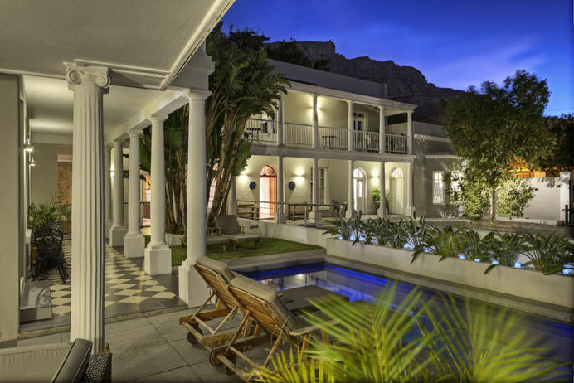

Incluso
Bed & Breakfast

Giorno 2: The Three Boutique Hotel, Cape Town

Itinerario del giorno
Prima colazione in hotel. Per questo giorno suggeriamo una escursione alla Penisola del Capo per ammirare la bellezza del Capo di Buona Speranza, la spiaggia dei pinguini di Boulder's Beach ed il giardino botanico di Kirstenbosch. Sistemazione nell’hotel scelto.
(trattamento di B&B)

Attivita'
Bed and Breakfast

Incluso
Bed and Breakfast

Giorno 3: The Three Boutique Hotel, Cape Town

Itinerario del giorno
Prima colazione in hotel. Giornata da poter dedicare alla visita individuale della città e della Table Mountain. Sistemazione nell’hotel scelto.
(trattamento di B&B)

Attivita'
Bed and Breakfast

Incluso
Bed and Breakfast

Giorno 4: Rickety Bridge Manor House, Franschhoek

Franschhoek
Idyllically situated in the Cape Winelands, this peaceful country retreat is one of the oldest towns in South Africa. The once sleepy little village was named Franschhoek, meaning “French Corner” as it was founded by French Huguenots who fled Europe and were seeking a secluded hide-out. They found it in the fertile valley of Franschhoek and this heritage is showcased at the fascinating Huguenot Memorial Museum. The Cape Dutch architecture in much of the village remains remarkably well preserved as restrictions have been placed on the extent of renovations and new construction in order to preserve the spirit of the original settlers. The town’s proximity to Cape Town allows for pleasant day trips during which visitors can explore the area’s many world-class wine estates and impressive range of excellent restaurants or simply browse the quaint, upmarket boutiques strewn along the town’s lovely tree-lined avenues.

Itinerario del giorno
Prima colazione in hotel. Si partirà per la rinomata regione dei vini (Winelands): paesaggi collinari suggestivi con vigneti a perdita d’occhio! Le sue città principali sono: Franschhoek, Paarl, Stellenbosch e Tullbagh.
Si avrà l’opportunità di visitare le tradizionali aziende vinicole che offrono degustazioni di vini ed olii di altissimo livello. Menzione particolare per l’azienda Tokara, che produce un ottimo Brandy. Sistemazione a Franschhoek nell’hotel scelto, cena libera e pernottamento.
(trattamento di B&B)

pernottamento: Rickety Bridge Manor House
This historic Cape Dutch manor house has given visitors a welcome rest stop for nearly two centuries. Luxury facilities, carefully preserved antique pieces and modern day artwork comfortably blend contemporary with classic and results in a tranquil, inviting atmosphere. A stay in our luxury accommodation will still your mind and rejuvenate your soul.Rickety Bridge Manor House has 3 deluxe en-suite rooms with magnificent mountain or vineyard views. All rooms have air conditioning, underfloor heating, satellite television, mini bars, tea and coffee facilities, free wi-fi connection, irons and ironing boards and hairdryers. Gowns, slipper and toiletries are also provided.The Manor House has a private swimming pool and two lounge areas where guests can relax.Enjoy breakfast in a quaint dining room with yellow-wood beamed ceilings or in the shade at the poolside on sunny mornings.
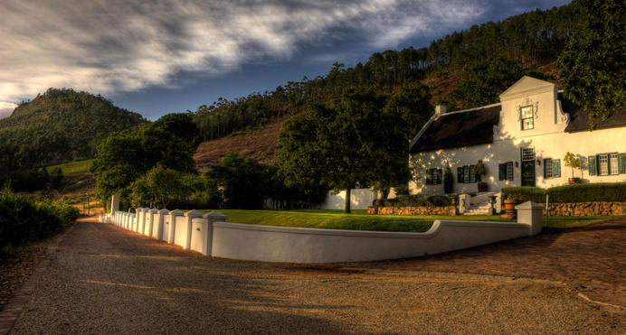

Incluso
Bed & Breakfast

Giorno 5: The Arniston Spa Hotel, Cape South Coast

Cape South Coast
The fynbos of the Cape meets the cold seas of at the southernmost tip of Africa. Highlights include the quaint fishing village of Arneston and spot where all of Africa is behind you, Aghulas.

Itinerario del giorno
Prima colazione in hotel. Si partirà lungo la Garden Route verso Cape Aguhlas. Nei mesi tra metà Giugno e metà Novembre è consigliata una sosta a metà strada ad Hermanus, dove sarà possibile avvistare addirittura dalla terraferma le Southern Right Whales, le balene che popolano questa parte di Oceano Atlantico. Proseguendo si arriverà a Cape Agulhas, il punto più a Sud dell’Africa, dove i due oceani Atlantico e Indiano si incontrano idealmente. Dopo la visita di Cape Agulhas si proseguirà per Arniston. Sistemazione nell’hotel scelto, cena libera e pernottamento
(trattamento di B&B)

pernottamento: The Arniston Spa Hotel
Arniston is a leisurely two-hour drive from Cape Town, on a road that meanders through the beautiful rolling hills of the Overberg region. The Arniston Spa Hotel is set in one of the Cape`s most exquisite locations, next to an old fishing village, surrounded by pristine beaches and nature reserves offering the best in arniston accommodation.
The luxurious 4-star Arniston Spa Hotel is internationally known as one of the world`s great getaways. Touched by the spray from the Indian Ocean, we welcome you with panoramic views of the unspoilt ocean and endless beaches.
Blessed with an abundance of sea life the hotel promises delicious oysters from nearby shores and the freshest fish from the local fishing boats. Our sophisticated menu blends traditional South African cuisine with modern innovations from renowned chefs. Your culinary treat is complemented by an award-winning list of wines, many of which are from the local wine routes. We offer a breakfast buffet that is a delicious spread of traditional and healthy foods.
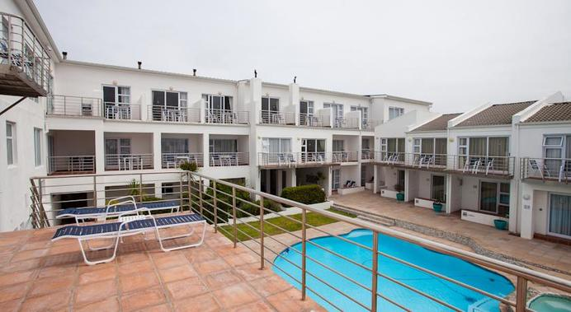

Incluso
Bed & Breakfast

Giorno 6: The Robberg Beach Lodge, Plettenberg Bay

Plettenberg Bay
The Portuguese explorers called it the Beautiful Bay, and it’s easy to see why – Plettenberg Bay is a picturesque, charming town with miles of pristine beaches, tranquil lagoons, clean rivers, indigenous forests and a dramatic rocky peninsula. Playground to the wealthy, beach mansions overlook the Indian Ocean, often dotted with luxury yachts, while leisure time is given over to polo and golf, among other things. However, all kinds of visitors will feel at peace here as simply swimming in the warm water on a safe beach is a great way to experience the beauty of Plettenberg Bay.

Itinerario del giorno
Prima colazione in hotel. Si partirà verso ovest per raggiungere Plettenberg Bay nel tardo pomeriggio percorrendo la Garden Route. Da Arniston è facilmente raggiungibile la bellissima riserva naturale costiera De Hoop: tempo a disposizione permettendo consigliamo vivamente una visita.
Suggeriamo una sosta anche a Swellendam, caratteristica cittadina di 20.000 anime costruita in stile tipico Cape Dutch. La Garden Route si avvicinerà alla costa una volta arrivati a Mossel Bay: da qui in poi, fino a Plettenberg, il paesaggio cambierà totalmente e sarà possibile ammirare le bianchissime spiagge, alti costoni di roccia a picco sul mare e caratteristiche lagune, come quella di Knysna. Arrivo a Plettenberg Bay in serata, sistemazione nell’hotel scelto, cena libera e pernottamento.
(trattamento di B&B)

pernottamento: The Robberg Beach Lodge Entra nel iBrochure
Robberg House offers guests all the luxuries of penthouse living, just a stone's throw from the beach. Enjoy sun-downers on the rooftop deck of Robberg House, with panoramic views of the ocean and Robberg Nature Reserve.
Robberg House offers a fresh modern luxury accommodation, with 5 luxury Rooms, 4 Luxury Suites and 1 Luxury View suite in Plettenberg Bay located in the Garden Route of South Africa.
Guests are served a full Continental and a full English breakfast in the dining room and the veranda next to the pool of the Beachy Head Villa.
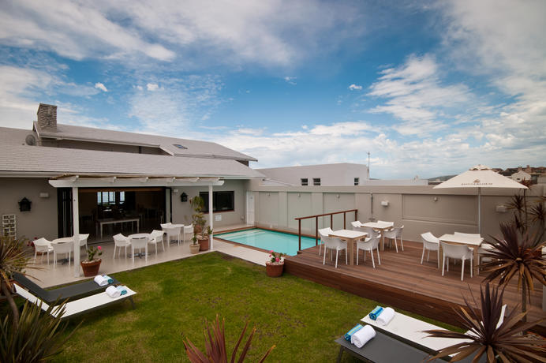

Incluso
Bed & Breakfast

Giorno 7: The Robberg Beach Lodge, Plettenberg Bay

Itinerario del giorno
Prima colazione in hotel. La posizione strategica di Plettenberg Bay permetterà ai partecipanti di esplorare le attrazioni nelle immediate vicinanze, come le riserve di Monkeyland ed Elephant Sanctuary; Tornando indietro si potranno visitare le località di Knysna e di Oudtshoorn, quest’ultima con le Cango Caves e le fattorie che allevano struzzi. Andando invece verso Port Elizabeth si potrà visitare invece la Tzitzikamma Forest. Pernottamento a Plettenberg Bay nell’hotel scelto.
(trattamento di B&B)

Attivita'
Bed and Breakfast

Incluso
Bed and Breakfast

Giorno 8: Singa Town Lodge, Port Elizabeth

Port Elizabeth
Port Elizabeth è una delle principali città portuali del Sudafrica situata nella Provincia del Capo Orientale, sulla costa meridionale (Oceano Indiano), equidistante (800 km) sia da Città del Capo verso Ovest che da Durban verso Est.. La baia su cui si affaccia la città, Algoa Bay, comprende anche Uitenhage e Despatch, che formano con Port Elizabeth una zona urbana praticamente ininterrotta. Pochi chilometri a nord di Port Elizabeth si trova l'ingresso nell'Addo, uno dei parchi nazionali più importanti del Sudafrica. Port Elizabeth è un importante polo industriale e culturale. È sede di numerosi stabilimenti automobilistici e di una delle principali università del Paese, la Nelson Mandela Metropolitan University.
Cenni storici.
I primi a utilizzare la baia di Algoa come stazione di rifornimento per le navi dirette a Goa, in India furono i portoghesi, a partire dal XVI secolo. Quando gli olandesi presero progressivamente il controllo della fascia costiera meridionale del Sudafrica, la zona di Port Elizabeth venne a rappresentare grosso modo il confine orientale della Colonia del Capo. Nel 1799, dopo aver conquistato la Colonia, gli Inglesi edificarono il fortino di Fort Frederick in un punto rialzato, per proteggere la foce del fiume Baakens e la baia da un possibile sbarco dei francesi. Il forte prende il nome da Frederick, Duca di York. I francesi non arrivarono mai a Port Elizabeth, e il fortino rimase inutilizzato. L'insediamento di Port Elizabeth fu fondato nel 1820 da Sir Rufane Donkin, Governatore della Colonia del Capo, e accolse inizialmente una popolazione di 4000 coloni britannici. Contrariamente a quanto riportato da alcune fonti, pare debba il proprio nome alla moglie di Donkin, Elizabeth, e non alla regina Elisabetta I d'Inghilterra. Durante la Seconda Guerra Boera, gli inglesi costruirono a Port Elizabeth un campo di concentramento per i prigionieri boeri. Nel settembre 1977, il leader del movimento anti-apartheid Coscienza Nera, Stephen Biko, fu gravemente ferito in un carcere di Port Elizabeth, morendo meno di una settimana dopo.
CONSIGLIAMO:
Il Donkin Heritage Trail è un percorso turistico di 5 km, segnalato da cartelli, che collega 47 punti di interesse nella zona del centro storico di Port Elizabeth. Fra le principali attrazioni turistiche all'interno dell'area urbana di Port Elizabeth si possono citare:
La Riserva Donkin, un piccolo parco cittadino situato sulla collina che domina il centro della città; vi si trovano un faro del 1861 (oggi adibito a ufficio turistico) e una piccola piramide di pietra in onore della moglie di Donkin; L'Edward Hotel, albergo ancora funzionante, in stile edoardiano (esattamente di fronte alla Riserva Donkin), il fortino di Fort Frederick, edificato dagli inglesi. l'Horse Memorial, un monumento in onore dei molti cavalli e muli che morirono durante la Seconda Guerra Boera, fra il 1899 e il 1902;
l'Opera House vittoriana, ancora in uso; altri edifici storici in stile coloniale sono la City Hall (1862) con il suo campanile (1883) e il Feather Market Hall (un imponente edificio che include sale da concerti e sale da conferenza); Il Campanile, eretto in memoria dei primi coloni britannici; alto 53,5 m, contiene il più grande sistema di campane del Sudafrica, e include una "Observation Room" da cui si domina tutta la città con lo sguardo. Il nome "campanile", in italiano, è stato scelto con riferimento allo stile architettonico "italiano", a cui il campanile si ispira; In posizione decentrata si trova la zona del Boardwalk, in cui sono raccolte attrazioni turistiche moderne, come l'acquario, il museo dei rettili, e i centri commerciali. L'agglomerato di Algoa Bay viene considerato la capitale sudafricana degli sport acquatici. Le numerose spiagge (King's Beach, Humewood Beach, Hobie Beach, Pollock Beach, Brighton Beach, Bluewater Bay, St George's Strand e Wells Estate) sono attrezzate per surf, windsurf, scuba diving. Nella zona dell'estuario dello Swartkops River si praticano invece sport come la canoa. Il territorio intorno alla città è in gran parte adibito a riserva naturale. Oltre all'importante Addo Elephant National Park, si possono citare la riserva marina di Sardinia Bay e la riserva faunistica di Shamwari. Cenno particola per La "Voting line". La scultura metallica nel cuore della Donkin Reserve. Passeggiando nei pressi della Voting Line, la meravigliosa scultura situata nel cuore della Donkin Reserve a Port Elizabeth, si coglie a pieno il concetto di Nazione Arcobaleno e lo spirito del Sudafrica. La scultura metallica raffigura infatti la comunità dei sudafricani appartenenti alle diverse etnie che votarono alle prime elezioni democratiche del 27 aprile 1994. I cittadini sudafricani che hanno votato alle storiche elezioni del 27 Aprile 1994 vi racconteranno di quel giorno indimenticabile in cui, tutti insieme, gettarono le fondamenta per costruire la democrazia del loro paese. In quel momento così straordinariamente importante, sotto gli occhi di tutto il mondo, che osservava gli eventi con il fiato sospeso, le differenze e le ingiustizie del passato furono superate e i cittadini sudafricani si misero in coda, tutti uniti, per esprimere il loro voto. L’uomo che fu eletto primo presidente non poteva che essere Nelson Mandela. Passeggiando intorno a questa imponente scultura, vi sentirete davvero partecipi di quello straordinario, storico evento, rivivendo l’emozione di un’elezione che ha fatto la storia. La scultura, lunga 38 metri, raffigura con estrema naturalezza un gruppo di cittadini sudafricani diversi per età, statura ed etnia, che si sono messi in coda per il voto. Per rendere la rappresentazione ancora più vera ed efficace, il gruppo comprende anche una coppia di gabbiani che svolazza sulla testa degli elettori. Davanti a tutti, staccato dalla fila, si staglia la figura di un Nelson Mandela sorridente e trionfante che solleva il braccio in segno di vittoria. Questo insolito tributo al popolo sudafricano e al suo leader carismatico è soltanto una delle molte opera d’arte che di recente sono state installate nella Donkin Reserve, nel quadro del progetto di rivitalizzazione urbana promosso dalla Mandela Bay Development Agency's (MBDA). La scultura che raffigura Mandela è anche il nuovo logo del Nelson Mandela Foundation's Madiba Trust, che, tramite la MBDA, ha accordato agli autori della Voting Line, Anthony Harris e Konrad Geel, il permesso di rappresentarlo. La Donkin Reserve è un parco pubblico che porta il nome del suo fondatore, Sir Rufane Donkin. Oltre alle opere d’arte disseminate in tutta l’area, il parco ospita nella zona antistante il faro il Donkin Memorial, un’installazione piramidale eretta in memoria della moglie di Sir Donkin, Elizabeth. Sir Donkin amò profondamente la sua sposa, tanto da dare il suo nome anche alla loro città, Port Elizabeth. Il gruppo scultoreo della Voting Line esprime il compimento del processo storico che la città di Port Elizabeth ha vissuto e la sua collocazione nel cuore della Donkin Reserve sancisce la nascita di una nuova città, in un nuovo Sudafrica. La Voting Line è parte del progetto ‘Route 67’ promosso dalla MBDA: una mostra espositiva costituita da 67 opere d’arte che anno dopo anno celebrano l’impegno e l’abnegazione che Nelson Mandela ha dedicato alla vita pubblica e al popolo del Sudafrica. Il gruppo scultoreo della Voting Line fa parte del Route 67 Public Art Works Project di Port Elizabeth.

Itinerario del giorno
Prima colazione in hotel. Partenza in direzione Port Elizabeth, che sarà l'ultima tappa del tour della Garden Route. Lungo il percorso ci si potrà fermare sulle spiagge di Jeffrey's Bay e St.Francis Bay prima di arrivare a destianzione. Arrivo a Port Elizabeth in serata, sistemazione nell’hotel scelto, cena libera e pernottamento
(trattamento di B&B)

pernottamento: Singa Town Lodge Entra nel iBrochure
Welcome to the gentle seaside city of Port Elizabeth, gateway to both the Garden Route and the Eastern Cape Safari Belt, has always been well-known and well-loved for its relaxed-pace, rejuvenating, traffic-jam-free holiday experiences. In the last few years, return visitors have also been pleasantly surprised by a new era of stylish, luxury accommodation options in Port Elizabeth, lending a swirl of cosmopolitan energy to the friendly city. The latest and most intriguing of these is the new Port Elizabeth Boutique Hotel, Singa Lodge.
Named for the mystical dragon-lion of Indonesian mythology, this luxury boutique hotel in PE is one of five select lodges brought to you by Lion Roars Safaris & Lodges, and offers distinctive 5-star accommodation in Port Elizabeth.
Setting itself apart from the “every-room-looks-the-same” standardization of the major hotel chains, this luxurious modern fusion of Eastern & African architecture and décor is an artistic masterpiece. Each of the twelve suites at our 5-star boutique hotel is a unique space that not only provides deep comfort, but also inspires and enriches your journey.From the bright sea air of the Port Elizabeth seafront, you are transported into a rich world of texture, colour, vibrant mosaics, opulent fittings and luxuriously appointed rooms, infused with the scent of frangipani blossom and leaf-filtered light.Our tranquil, leafy oasis includes a private gym & holistic treatment room, where you can indulge your body as well as your senses, and rebalance mind and spirit in a truly remarkable space.

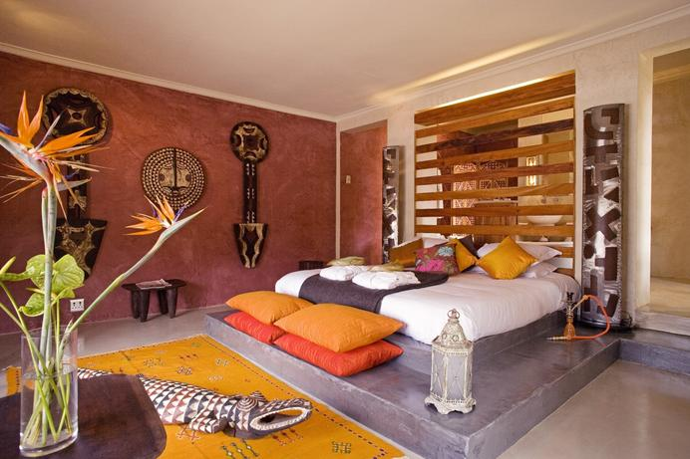

Incluso
Bed & Breakfast

Giorno 9: Perry's Bridge Hollow Boutique Hotel, Hazyview

Hazyview
Surrounded by subtropical fruit orchards, Hazeyview is a small farming town and a gateway to the southern part of the Kruger National Park and the Panorama Escarpment. The town and its spectacularly scenic surroundings serve as a popular adventure capital with a remarkable array of exhilarating outdoor activities on offer to suit all ages, tastes and fitness levels. These include, among others: mountain biking, quad biking, ziplining, tubing, abseiling, and river rafting. Whether you are eager to hike the Panarama Route with its breathtaking views and impressive waterfalls, visit the Shangana Cultural Village, or horse ride along the banks of the magnificent Sabie River, Hazyview has something for just about everyone.

Itinerario del giorno
Prima colazione in hotel e trasferimento di buon mattino per l'aeroporto di Port Elizabeth. Partenza con volo di linea con scalo a Johannesburg per il Kruger/Mpumalanga Airport. All’arrivo ritiro dell’auto a noleggio e trasferimento nella zona di Hazyview. Sistemazione nell'hotel scelto. Se si pernotta al Perry's Bridge Hollow suggeriamo di cenare in uno dei ristoranti situati accanto all’hotel. All’interno della reception del Perry’s Bridge Hollow potrete trovare l’ufficio della Seasons in Africa che offre un ventaglio di proposte di attività ed escursioni nello Mpumalanga: dai safari a dorso di elefante al giro in elicottero. Suggeriamo per il pomeriggio una visita alla vicina riserva di Elephant Whispers, dove si potrà interagire con questo gigante africano, oltre ad effettuare un vero e proprio safari. Pranzo e cena liberi. Pernottamento.
(trattamento di B&B)

pernottamento: Perry's Bridge Hollow Boutique Hotel Entra nel iBrochure
Set among Baobab, Fig and Acacia trees in the heart of the Colonial Perry’s Bridge Trading Post Centre, Perry’s Bridge Hollow Boutique Hotel is located only minutes from the Kruger National Park, and a short drive to the popular Panorama Route. The hotel’s 31 spacious twin rooms and 3 family suites offer relaxed, yet sophisticated accommodation set in beautiful indigenous gardens. The on-site afro-chic Kuka Cafe offers contemporary dining at its best while time spent at the swimming pool in the peaceful garden setting, is bound to leave you feeling refreshed and revived. The elegantly designed rooms feature tea and coffee making facilities, mini-fridges, patios, satellite TV and free Wi-Fi, as well as indoor and outdoor showers. Upgraded rooms add separate sitting areas and claw-foot tubs.
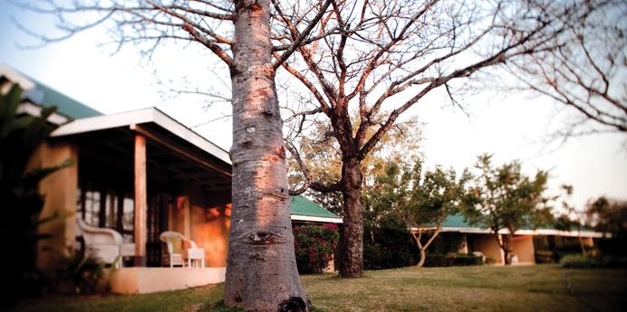

Informazioni del volo
Data | Voli | Aeroporto di partenza | Ora | Aeroporto di Arrivo | Ora | Classe | Rif.
 | Programmati | Port Elizabeth Airport [PLZ] |  | OR Tambo International Airport [JNB]
 | Programmati | OR Tambo International Airport [JNB] |  | Kruger Mpumalanga International Airport [MQP]

Incluso
Bed & Breakfast

Giorno 10: Perry's Bridge Hollow Boutique Hotel, Hazyview

Itinerario del giorno
Prima colazione in hotel. Per questo giorno suggeriamo una visita al Blyde River Canyon percorrendo la Panorama Route, fermandosi nei vari punti panoramici come God’s Window, Three Rondavels e Wonderview. Suggeriamo di fermarsi a Graskop, per gustare gli ottimi pancakes da Harrie’s Pancakes! Merita una visita anche Pilgrim’s Rest, storico villaggio di cercatori d’oro, praticamente trasformato in museo a cielo aperto. Ritorno in hotel per la cena (non compresa). Pernottamento
(trattamento di B&B)

Incluso
Bed & Breakfast

Giorno 11: Kings Camp, Timbavati Private Nature Reserve

Timbavati Private Nature Reserve
La riserva di Timbavati era originariamente conosciuta per la sua nutrita popolazione dei leoni bianchi, anche se oggi vi possono ammirare solo leoni gialli. E’ meno affollata di Sambi Sand e le sue sistemazioni, benché prive dei lussi tipici dei lodge di Sabi Sand, tendono ad avere prezzi più contenuti, pur senza trascurare le comodità. Al momento di entrare nella riserva dovrete pagare R100 per persona per la conservazione dell’area più R 80 per l’ingresso del vostro veicolo.
Gomo Gomo. Una struttura dai prezzi più moderati, con rustici chalet in pietra con il tetto di paglia e tende.
Umlani Bushcamp. Il posto ideale per chi desidera immergersi nel bush. Non c’e’ elettricità e si alloggia in semplici ma confortevoli bungalow in canniccio e paglia.
Ngala. Un complesso sobrio ma lussuoso, situato in splendida posizione ai confini con il Kruger e gestito da &Beyond Africa. Si può pernottare in tende fisse o in Lodge dotati di tutte le comodità e una parte dei proventi viene utilizzata per finanziare i progetti di conversazione del South Africa National Parks Trust e de World Wildlife Fund.
Tanda Tula. L’opzione più lussuosa della riserva di Timbavati offre un campo tendato situato vicino a una pozza d’acqua.I bambini di età inferiore a 12 anni non sono ammessi.
Motswari. Una struttura senza fronzoli ma incantevole, con 15 chalet molto curati e una piccola galleria d’arte.

Itinerario del giorno
Prima colazione in hotel e partenza verso nord per raggiungere una delle riserve private confinanti con il Parco Kruger (come ad esempio il King’s Camp, all’interno della riserva naturale di Timbavati). Suggeriamo l’arrivo per l’ora di pranzo. Sistemazione nella camera prenotata e pranzo leggero nel ristorante del lodge. La zona è ricchissima di fauna ed è una delle cosiddette riserve BIG 5: si potranno avvistare quindi Leoni, Leopardi, Elefanti, Bufali e Rinoceronti.
A metà pomeriggio si partirà per il primo fotosafari del soggiorno, su land rover 4x4 accompagnati da esperti ranger. Al tramonto ci si fermerà in una radura ed il personale appronterà un tavolo con bevande e stuzzichini per gustarsi un ottimo aperitivo. Rientro al lodge per la cena e pernottamento.
(trattamento di pensione completa)

pernottamento: Kings Camp Entra nel iBrochure
Situated in the Timbavati Private Nature Reserve, part of the Greater Kruger National Park, Kings Camp reflects the charm and romance of a colonial past in a pristine corner of unspoilt Africa. Kings Camp is situated facing an open savanna plain with a waterhole, which is frequented by a wide variety of wildlife, day and night. Nine generously spacious suites are luxuriously equipped with air-conditioning, Victorian ball-and-claw bath, indoor and outdoor double shower, fully stocked mini-bar and private verandah. Morning and late afternoon/early evening game drives in open vehicles as well as daily bushwalks are facilitated by the camp’s passionate and knowledgeable rangers.
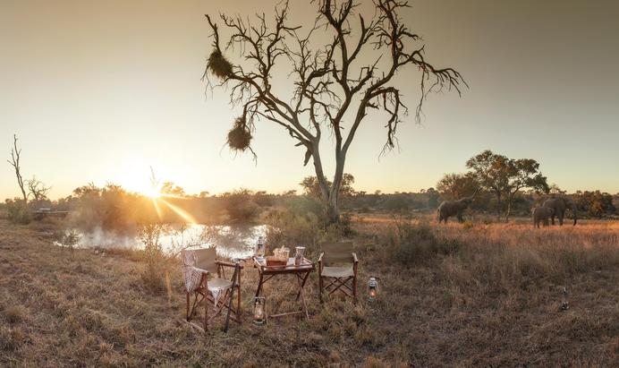

Incluso
Pensione completa ed attività

Giorno 12: Kings Camp, Timbavati Private Nature Reserve

Itinerario del giorno
Prima piccola colazione al lodge e partenza di buon mattino per il fotosafari. La mattina e la sera sono i momenti durante i quali i predatori vanno a caccia; con un po’ di fortuna si riusciranno a vedere leopardi e leoni cacciare le antilopi! A metà safari ci si fermerà per una pausa ristoratrice: si potranno gustare tè e caffè accompagnati dai buonissimi rusks, tipici biscotti sudafricani. Rientro a metà mattinata e seconda colazione. Tempo libero fino al pranzo. Verso le ore 16.00 partenza per il secondo fotosafari.
Aperitivo al tramonto nella savana prima di tornare al lodge per la cena.
Almeno una volta durante il soggiorno (condizioni climatiche permettendo) si cenerà nel boma del lodge, ovvero tutti intorno al fuoco, sotto una coperta di stelle del cielo sudafricano. Pernottamento.
(trattamento di pensione completa)

Incluso
Pensione completa ed attività

Giorno 13: Partenza

Itinerario del giorno
Prima colazione in hotel e partenza per l'ultimo fotosafari del tour, al termine del quale ci si trasferirà con l'auto a noleggio al vicino aeroporto di Hoedspruit per prendere il volo per Johannesburg

Informazioni del volo
Data | Voli | Aeroporto di partenza | Ora | Aeroporto di Arrivo | Ora | Classe | Rif.
 | Programmati | Eastgate Airport [HDS] |  | OR Tambo International Airport [JNB]

